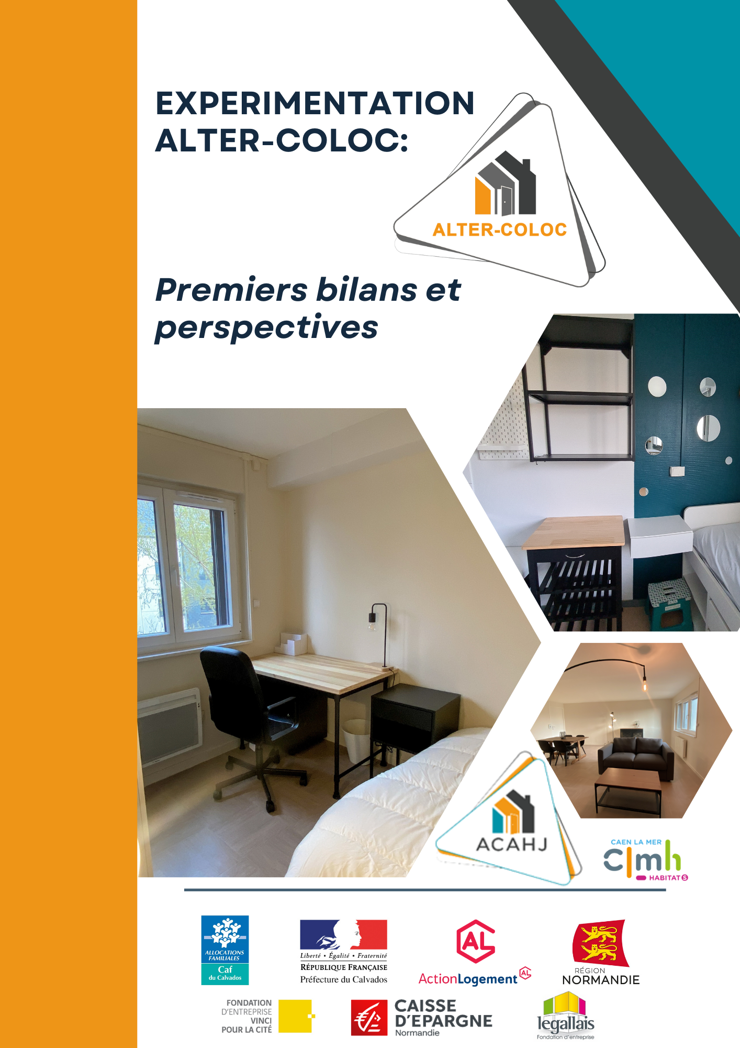

**1. Présentation de l'ACAHJ**

**Historique et missions**

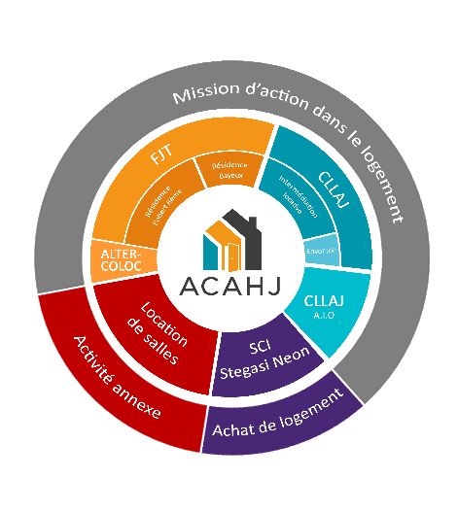Fondée en 1981, l’**Association Calvadosienne pour l’Accueil et l’Habitat des Jeunes** (ACAHJ) œuvre pour l’insertion sociale et professionnelle des jeunes âgés de 16 à 30 ans en leur offrant des solutions d’hébergement adaptées. L’association propose un accompagnement global, qui va bien au-delà du simple logement. Sa mission est de permettre aux jeunes de construire leur parcours vers l'autonomie à travers le **logement**, l'**accompagnement social** et l’**insertion professionnelle**.

L’ACAHJ travaille en partenariat avec des acteurs publics, privés et associatifs, tels que Caen la Mer, la Ville de Caen, le Département du Calvados la Région Normandie, les services déconcentrés de l’Etat, les bailleurs sociaux, la CAF, ainsi que des fondations privées comme Legallais, VINCI ou encore la Caisse d’Épargne Normandie. Ces partenariats permettent de répondre aux besoins variés du public jeune, notamment en matière de logement social, de soutien à l’insertion et de formation.

L’association gère également des dispositifs d’accompagnement comme les foyers de jeunes travailleurs (FJT) et des programmes spécifiques pour les jeunes sortant de l’Aide Sociale à l’Enfance (ASE). Ce large éventail d’activités permet à l’ACAHJ de s’inscrire pleinement dans le cadre des politiques publiques en faveur du logement des jeunes, tout en innovant pour répondre aux nouveaux défis.

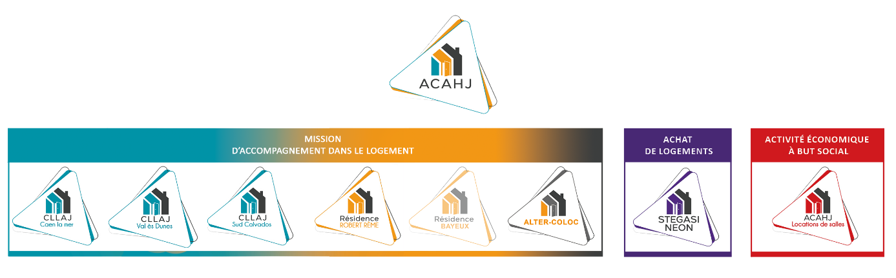Pour assurer l’ensemble de ses missions, l’ACAHJ a eu en 2023, **20,03 ETP** lissés sur l’année, représentant **26** personnes soit un temps moyen de travail moyen de 0,77 ETP.

**Chiffres clés**

* **Création** : 1981
* **Nombre de jeunes accompagnés annuellement** : plus de 600
* Personnel : **20,03 ETP** lissés sur l’année
* **Budget Annuel :** 2,7 M

**2. Enjeux et contexte du logement pour les jeunes alternants**

Le logement est devenu un enjeu central pour les jeunes alternants, particulièrement sur des territoires à forte pression immobilière comme **Caen**. Le développement des formations en apprentissage a conduit à un besoin croissant de logements temporaires, puisque les lieux de travail et de formation des jeunes alternants sont souvent éloignés géographiquement. Le marché locatif privé est peu accessible à ces jeunes, souvent en situation précaire financièrement, ce qui rend indispensable le développement de solutions spécifiques pour eux.

Face à cette problématique, plusieurs solutions sont étudiées, mais elles s'avèrent souvent inadaptées aux particularités des alternants. Le recours à des plateformes comme **AirBnB** est parfois envisagé, mais cela devient coûteux à long terme. L'absence de logements accessibles contribue à la fragilisation du parcours des jeunes en formation, les obligeant à consacrer une part importante de leur budget à leur logement.

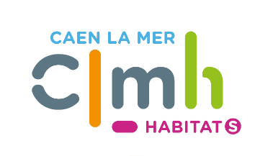**3. Objectifs du projet Alter-Coloc**

Le projet **Alter-Coloc**, lancé par l'ACAHJ en partenariat avec **Caen La Mer Habitat**, vise à répondre aux besoins spécifiques des jeunes alternants, en leur offrant des solutions de logement abordables, flexibles et adaptées à leur emploi du temps.

**Objectifs principaux :**

1. 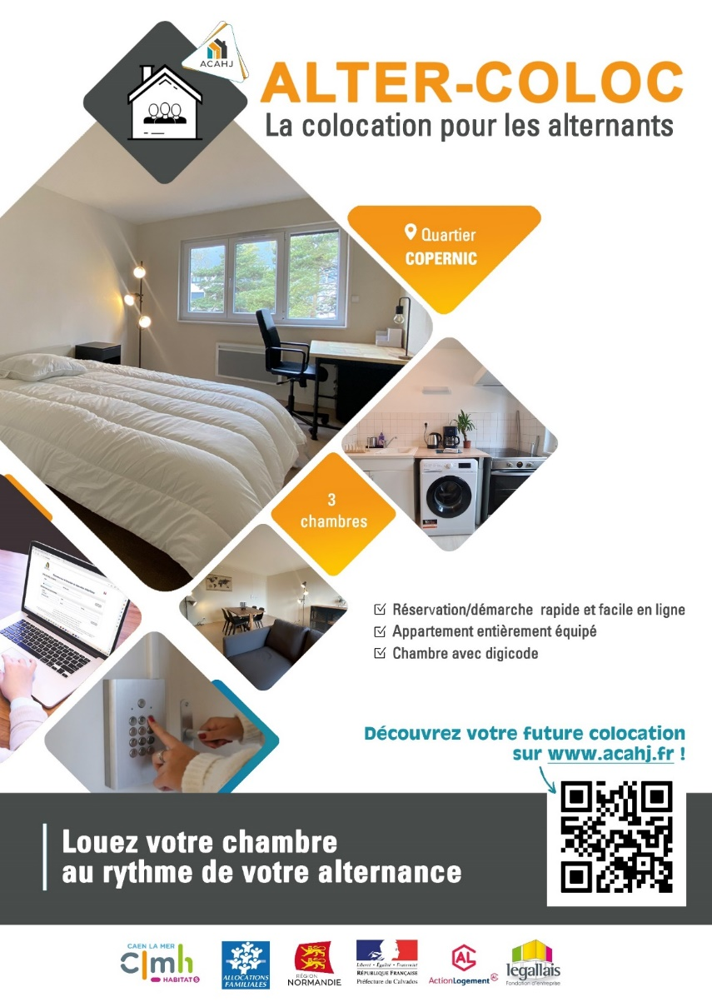**Répondre aux besoins de logement des jeunes alternants** sur la région de Caen, en leur proposant des solutions accessibles financièrement, avec des formules adaptées à leur présence intermittente.
2. **Dynamiser les quartiers prioritaires** de la ville de Caen en réutilisant des grands logements vacants, contribuant ainsi à la mixité sociale.
3. **Faciliter l'insertion professionnelle et sociale des alternants**, en leur permettant de se concentrer sur leur formation et leur travail sans la contrainte de trouver un logement.
4. **Renforcer l'attractivité du territoire** pour les employeurs normands, en leur offrant des solutions de logement pour leurs alternants, participant ainsi à l'ancrage des jeunes travailleurs qualifiés dans la région​.

**4. Moyens mis en place**

Le dispositif **Alter-Coloc** se distingue par son approche innovante de la colocation, reposant sur l’utilisation de **grands logements vacants**, principalement des **T4** situés dans des quartiers comme **Caen Nord**. Ces logements sont entièrement rénovés, aménagés et meublés pour offrir aux jeunes alternants des solutions de logement à la fois **flexibles, sécurisées et abordables**.

L'une des principales innovations d'Alter-Coloc réside dans sa **souplesse de réservation**, permettant aux jeunes de réserver leur chambre selon leurs besoins, que ce soit pour une **nuitée, une semaine ou un mois**. Cette flexibilité permet de s’adapter aux **emplois du temps irréguliers** des alternants, souvent amenés à jongler entre leur lieu de formation et leur entreprise. Ce modèle garantit ainsi une grande réactivité et évite aux jeunes d'assumer des coûts de logement disproportionnés lorsqu'ils ne sont pas présents sur place.

Ce qui rend **Alter-Coloc unique**, c’est sa capacité à permettre à plusieurs alternants de **partager une même chambre sur des périodes différenciées**, tout en assurant des conditions optimales de **sécurité** et de **confort**. Grâce à un **système d’accès sécurisé** par digicode et une gestion rigoureuse des lieux, les jeunes peuvent bénéficier d’un espace de vie confortable à un **prix compétitif**, sans compromettre leur sécurité ni leur tranquillité d’esprit.

Ainsi, Alter-Coloc répond pleinement aux besoins des jeunes en formation, leur offrant une **solution économique et flexible** qui s'adapte à leur mobilité, tout en renforçant leur **insertion sociale et professionnelle**.

**Principales caractéristiques des logements :**

* **Type de logement** : T4 (environ 80 m²) avec 3 chambres (10 à 13 m²), espace de vie de 27 m², cuisine aménagée et salle de bain partagée.
* **Équipements** : logements refaits à neuf, entièrement meublés et équipés (cuisine, meubles, literie). Le linge de lit et de bain n'est cependant pas fourni​
* **Accès** : à proximité des centres de formation, avec accès direct au périphérique et aux transports en commun (Tramway).
* **Système d'accès sécurisé** : système de digicode INTRATONE pour permettre une grande flexibilité dans les horaires d'arrivée des jeunes​ et une sécurisation

**Tarifs 2024:**

* **18 € par nuitée** toutes charges comprises (eau, électricité, connexion internet).
* **300 € par mois**, toutes charges comprises​

**5. Organisation et fonctionnement du dispositif**

Le dispositif est géré de manière souple et dématérialisée, permettant aux jeunes de s’inscrire et de gérer leur réservation directement en ligne via le site de l’ACAHJ. Une fois le dossier déposé, une **commission d’attribution** se réunit plusieurs fois par semaine pour examiner les candidatures et donner une réponse rapide​.

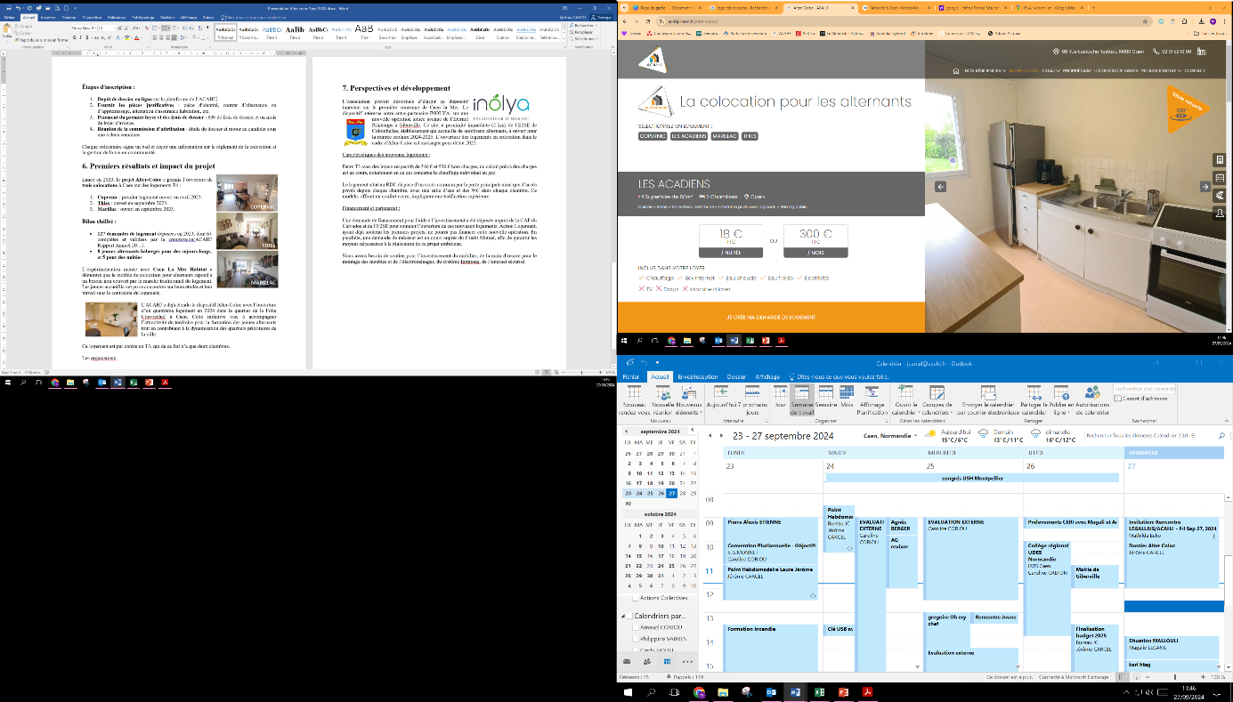**Étapes d'inscription :**

1. **Dépôt de dossier en ligne** sur la plateforme de l’ACAHJ.
2. **Fournir les pièces justificatives** : pièce d'identité, contrat d’alternance ou d’apprentissage, attestation d'assurance habitation, etc.
3. **Paiement du premier loyer et des frais de dossier** : 60€ de frais de dossier et un mois de loyer d'avance.

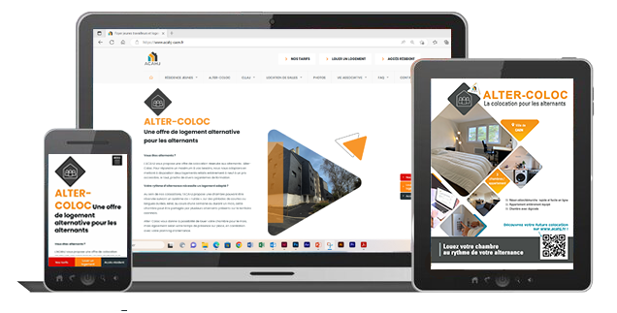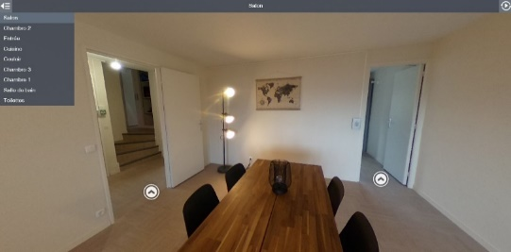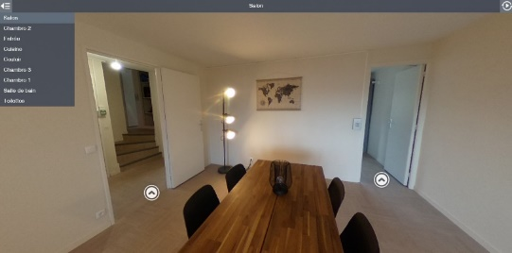

1. **Réunion de la commission d’attribution** : étude du dossier et retour au candidat sous une à deux semaines​.

Chaque colocataire signe un bail et reçoit une information sur le règlement de la colocation et la gestion de la vie en communauté.

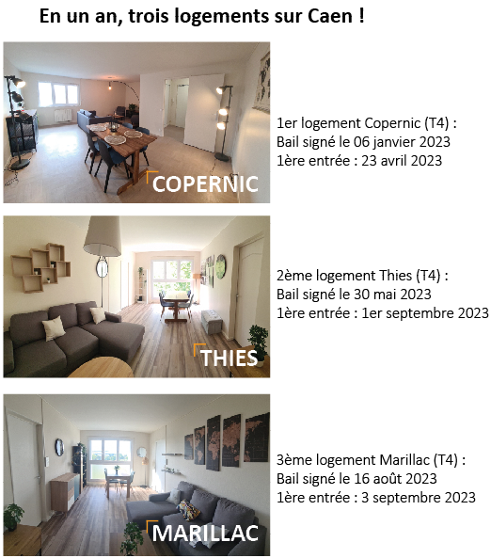**6. Premiers résultats et impact du projet**

Lancé en 2023, le projet **Alter-Coloc** a permis l’ouverture de **trois colocations** à Caen sur des logements T4 :

1. **Copernic** : premier logement ouvert en avril 2023.
2. **Thies** : ouvert en septembre 2023.
3. **Marillac** : ouvert en septembre 2023​.

**Bilan chiffré :**

**2023 :** Le projet **Alter-Coloc**, dès son lancement, a suscité un fort intérêt auprès des jeunes en formation, avec un total de **127 demandes** soumises cette première année.

Avec le graphique page suivante, nous pouvons observer que la majorité des demandes provient des départements normands, notamment **30%** issues du **Calvados (14)** et **23%** de la **Manche (50)**. Toutefois, le projet attire également des jeunes de toute la France, avec des candidatures

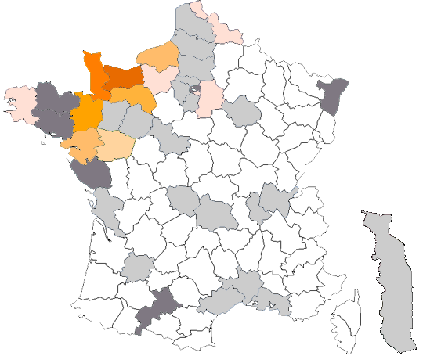en provenance de l'Ille-et-Vilaine (35), la Seine-Maritime (76), et des départements plus éloignés comme le Rhône (69) ou la Gironde (33), illustrant l'attractivité régionale du dispositif.

Les jeunes demandeurs présentent des profils académiques variés, bien que **près de 58%** d'entre eux n'aient pas renseigné leur niveau de formation lors de la soumission de leur dossier. Parmi ceux qui l'ont précisé, **15%** sont en formation de niveau **BAC +5**, suivis par des étudiants en **BAC +2** et **BAC +3**, qui représentent chacun environ **11%** des demandes. Ce large éventail de formations démontre que le dispositif s’adresse à une population diversifiée, allant des jeunes en formation supérieure jusqu’à ceux en apprentissage ou stage.

Sur le plan professionnel, environ **69 jeunes** sont engagés dans des contrats d’apprentissage, de stage, ou d’autres formes de formation, soulignant l'importance du logement temporaire pour leur insertion professionnelle. Néanmoins, **58 dossiers** ont dû être refusés ou mis en attente en raison d'informations manquantes ou de critères non respectés, mettant en lumière la nécessité d’un meilleur accompagnement dans la constitution des dossiers.

**2024 : (données du 1er janvier au 31 octobre).**

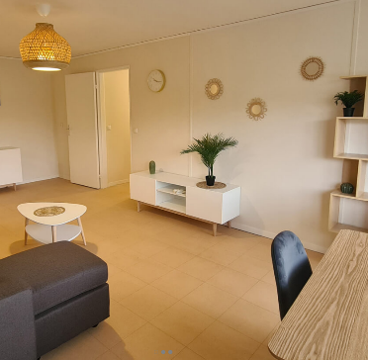

**ACADIENS**

Avec l'ouverture d'un nouveau logement aux Acadiens, dans le quartier de la Folie-Couvrechef à Caen, le dispositif s'est élargi pour répondre aux besoins des jeunes en formation. Ce logement, composé de T3 à deux chambres, a ouvert ses portes le **1er avril 2024** et propose une solution adaptée à ce public.

En 2024, le dispositif Alter-Coloc a déjà enregistré **119 demandes**, dont **54 de femmes**, soit 45 % de l'ensemble. Sur les **10 premiers mois de l'année**, l’ACAHJ a facturé **2 090 nuitées**, sur un total de **3 173 nuitées disponibles**, représentant un **taux d'occupation global de 66 %**.

Une analyse par site montre une bonne performance de Copernic et Marillac avec un taux d'occupation de **70 %**, suivi de Thiès à **65 %**, tandis que le nouveau site des Acadiens atteint un taux de **47 %**, en cours de montée en charge.

Depuis janvier 2024, **28 jeunes** ont bénéficié du dispositif, dont **57 % sont des jeunes femmes**. Parmi eux, **16 étaient des nouveaux utilisateurs**, dont **7 jeunes originaires de Normandie** (5 de la Seine-Maritime, 1 de l'Eure et 1 de la Manche).

Ce modèle reste cependant impacté par une baisse d'activité pendant la période estivale. Une réflexion autour de l'accueil des saisonniers et de stagiaires pourrait permettre d'atténuer cette fluctuation saisonnière et d'optimiser le taux d'occupation.

**Analyse :**

Les chiffres montrent une bonne dynamique d'utilisation du dispositif Alter-Coloc, en particulier pour les sites historiques (Copernic, Thies et Marillac). Il est intéressant de noter l'attrait du dispositif pour un public féminin (57 % des bénéficiaires), et l'accueil de jeunes venant de départements limitrophes, démontrant une attractivité régionale mais aussi au-delà.

**7. Promotion et rayonnement médiatique**

L’innovation du projet **Alter-Coloc** a bénéficié d’une importante couverture médiatique qui a largement contribué à son succès. L’association **ACAHJ** a su exploiter divers canaux pour promouvoir cette solution d’hébergement unique, adaptée aux besoins des jeunes alternants. Grâce à ces actions de communication, le projet a touché un public large, suscitant à la fois l’intérêt des jeunes et des institutions locales. Voici quelques exemples marquants de cette couverture :

1. **Couverture radiophonique** : Le projet Alter-Coloc a été mis en avant par *France Bleu Normandie*, qui a souligné l'importance d'une telle solution pour les jeunes alternants à Caen. L’interview a permis de détailler les spécificités du projet et son impact sur l’insertion professionnelle des jeunes​.

<https://www.francebleu.fr/infos/societe/l-acahj-une-association-du-calvados-propose-alter-coloc-des-logements-pour-alternants-a-caen-8657316>

1. **Vidéos et reportages** :
   * *France 3 Normandie* a diffusé un reportage vidéo sur le projet, exposant son fonctionnement et ses avantages pour les alternants. Ce reportage a permis de toucher un large public télévisé, renforçant ainsi la notoriété de l’initiative.
   * Une interview réalisée sur *SQOOL TV*, dans le cadre de l’émission "Le Mag", a également contribué à exposer Alter-Coloc à un public spécialisé, en lien avec l’orientation et l’alternance, consolidant ainsi la pertinence du projet dans les discussions sur la formation et l’insertion​.

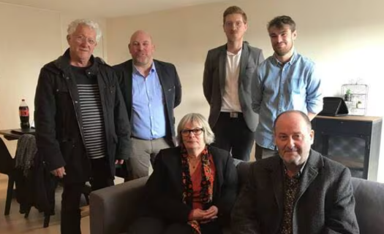<https://www.sqooltv.com/videos/le-mag-20-05-2024-orientation-la-fete-des-metiers-et-de-lalternance/>

1. **Presse écrite et en ligne** :
   * Un article détaillé publié par *Ouest-France* en mars 2023 a mis en lumière les atouts du projet pour la ville de Caen et ses jeunes en formation. Ce média régional a joué un rôle essentiel dans la diffusion des informations auprès des lecteurs locaux.

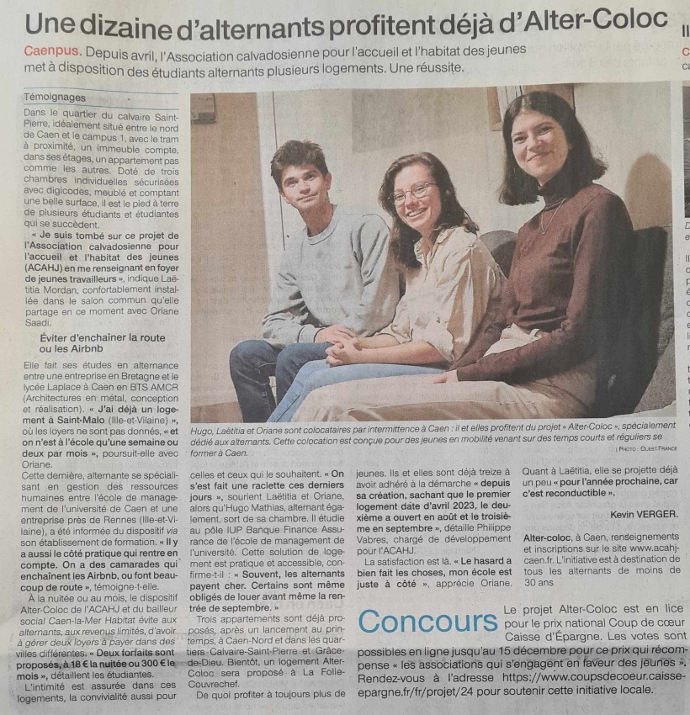

* + 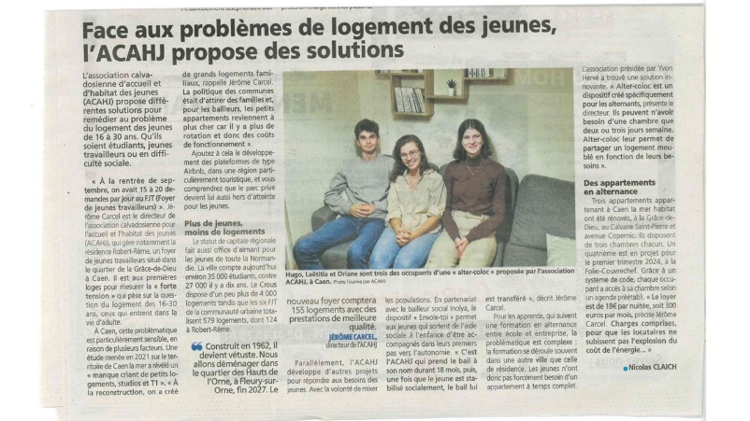Puis deux articles du Liberté et de Ouest France en décembre 2023 ont mis en lumière les premiers utilisateurs de ce dispositif de logements.

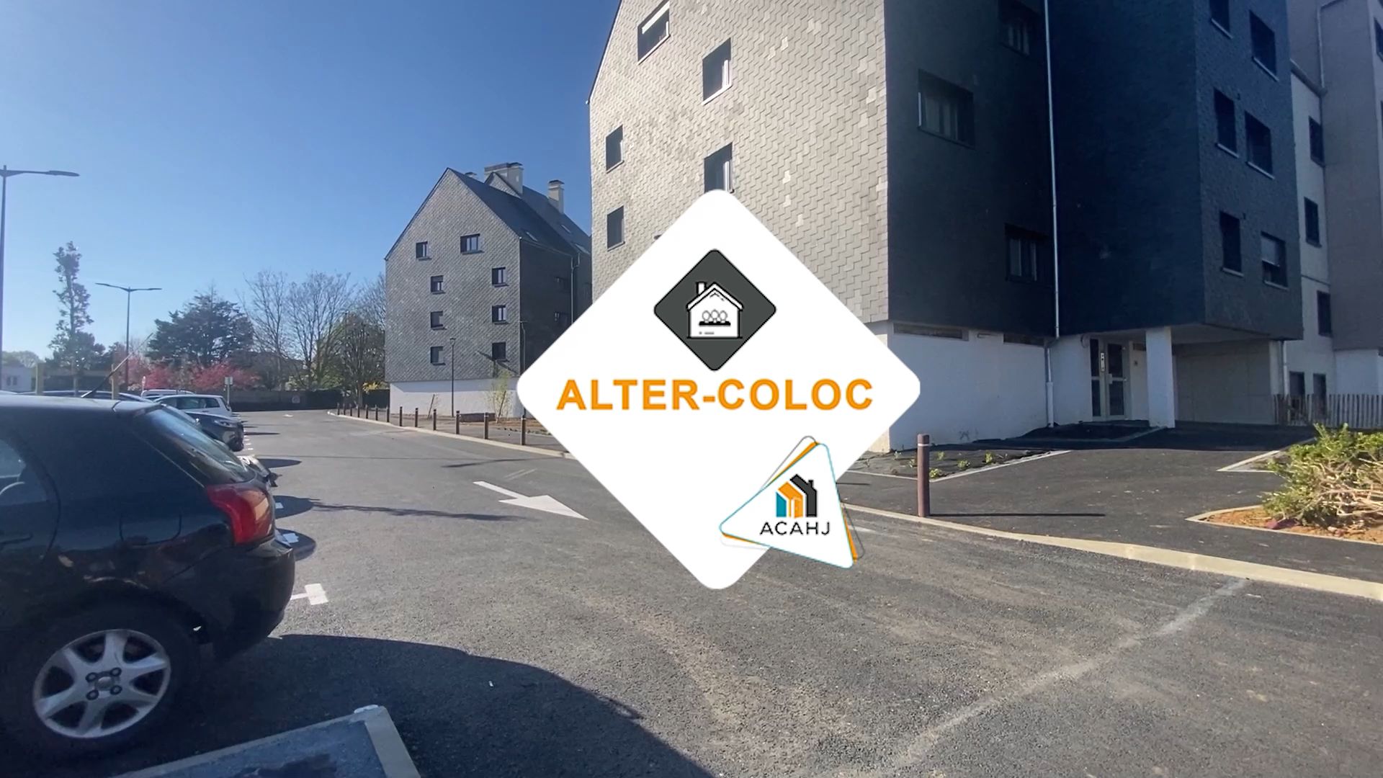

* + Le site web de **Caen la Mer Habitat**, partenaire du projet, a également relayé le lancement officiel d’Alter-Coloc, en expliquant en détail les objectifs du programme et son rôle dans la dynamisation des quartiers prioritaires de Caen​.



1. **Appels à soutien public** : Le projet Alter-Coloc a été sélectionné pour concourir au **Prix "Coups de Cœur" de la Caisse d'Épargne**, une initiative visant à soutenir les projets innovants et solidaires. Un appel aux votes sur le plan national a été publié pour encourager le public à voter pour Alter-Coloc, renforçant ainsi la visibilité et la notoriété de l’ACAHJ autour de cette initiative​.
2. **Réseaux sociaux et internet** : Les réseaux sociaux de l’ACAHJ et des partenaires ont aussi joué un rôle crucial dans la diffusion d’affiches, de vidéos et d’articles pour promouvoir Alter-Coloc. Cette présence en ligne a permis d'atteindre une audience plus jeune, souvent en quête de solutions de logement temporaires, mais flexibles.

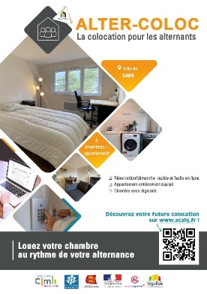

1. **Affichage et communication ciblée** : Afin d’informer directement les jeunes sur cette offre de logement, des **affiches et flyers ont été envoyées à l’ensemble des organismes de formation** de Caen, incluant les lycées professionnels, les écoles d’ingénieurs. Cette action ciblée a permis de toucher les jeunes en formation là où ils se trouvent, les incitant à se renseigner et à postuler pour Alter-Coloc.

Voici la liste des écoles des bénéficiaires d’Alter coloc en 2024 :

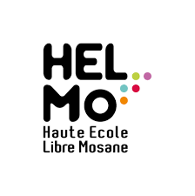



**8. Perspectives et développement**

Nous poursuivons le développement du concept Alter-Coloc, qui répond aux attentes et aux besoins des jeunes alternants. Les discussions en cours avec la Ville de Caen et la CAF du Calvados, dans le cadre du renouvellement du Contrat Territorial Global (CTG), attribuant des objectifs clairs pour l'expansion de cette solution, qui rencontre un véritable succès auprès de son public cible.

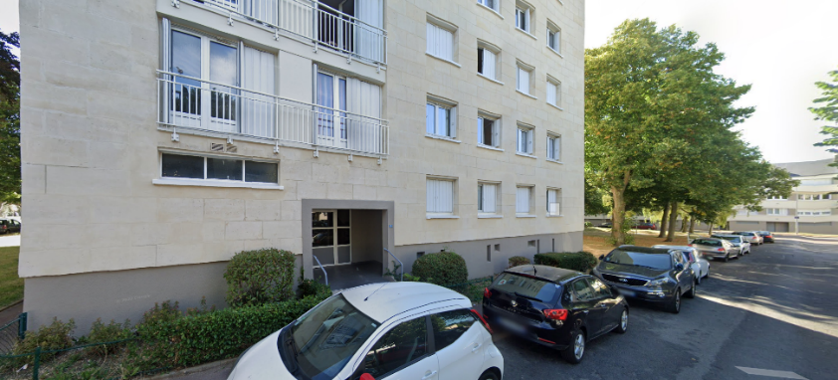Nous envisageons ainsi l'ouverture d'un logement supplémentaire de type T5, d'une superficie de 105 m² avec quatre chambres, situé au 2 rue Maubis , appartement 17 dans le quartier du Chemin Vert, classé en Quartier Prioritaire de la Ville (QPV). Cette extension permet de diversifier l'offre de logements sur différents secteurs de Caen, tout en contribuant à la revitalisation de ces quartiers. La mixité sociale et l'attractivité qu'apporte la présence de jeunes en formation joueront un rôle moteur pour dynamiser ces zones.

Ce projet de colocation flexible constitue une réponse adaptée à la demande croissante des alternants et apprentis, tout en favorisant l'ancrage territorial des jeunes travailleurs qualifiés en Normandie. Des demandes de soutien financier pour l'investissement ont été envoyées à la CAF du Calvados et à la Ville de Caen afin de soutenir ce développement.

**8. Budget d’investissement 2025 :**

Voici le plan d’investissement prévu pour ce 5eme logement du dispositif.